Oferta Strict Ecology srl,Timisoara

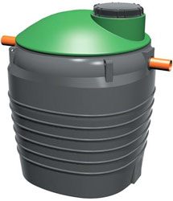
Fosa septica ecologica ECOIMO 6
OBSERVAŢII TEHNICE
Bazinele septice TELCOM de tip Imhoff sunt unităţi de tratare gen anaerob a apelor reziduale care provin din instalaţii civile . Bazinele septice sunt utilizate pe scară largă pentru realizarea de noi instalaţii de epurare care pentru recondiţionarea instalaţiilor vechi pentru fluidizarea încărcăturii poluante a agentului de scurgere. Acestea sunt aplicate pe scară largă în realizarea de instalaţii de epurare noi sau în recondiţionarea instalaţiilor vechi întrucât reprezintă secţiuni de pretratare utile pentru fluidizarea încărcăturii poluante a agentului de scurgere. Aceste bazine septice sunt construite din PE (polietilenă lineară), material reciclabil integral, şi sunt alcătuite dintr-un bazin principal denumit bazin de fermentare şi un bazin de sedimentare, care este prezent în bazinul de fermentare. Bazinele septice TELCOM de tip IMHOFF asigură în mod natural, epurarea apei uzate până la parametrii prevăzuţi în codiţiile înnormele legale, în funcţie de numărul de utilizatori.
DOMENII DE APLICARE
Locuinţe particulare, nucleele rezidenţiale, restaurante, şcoli, pensiuni, policlinici, etc.
AVANTAJELE BAZINULUI SEPTIC
- dimensiuni mici
- închis ermetic
- nu ocupă spaţiu (trebuie îngropată)
- greutate redusă
- nu necesită alimentare cu curent electric
- nu foloseşte substanţe bioactive
- reacţie neutră la radiaţiile UV
- rezistenţă la atacurile agenţilor chimici
- nu necesită întreţinere, doar vidanjare
- forma bazinelor prezintă avantajul unei structuri monolite solide
- rezistenţa mecanică şi termică la temperaturi cuprinse între -60°C şi +80°C
- rezistenţă la coroziune 30 ani
- respectă normele europene garantând un produs reciclabil 100%.
-vidanjarea se face la 12-18 luni
RESPECTA NORMA EUROPEANĂ DE REFERINŢĂ UNI EN 12556-3
(Mici sisteme de recuperare apelor menajere până la 50 de locuitori.
Partea 3: instalaţii (ansamblate sau pre-ansamblate de epurare a apelor menajere reziduale)
REGLEMENTĂRI TEHNICE
Bazinul septic tip IMHOFF din PE reciclabil (polietilenă liniară), eate compus din două încăperi monobloc, bazinul de: sedimentator, care trebuie să prezinte un volum minim de 40 litri / utilizator, şi bazinul de fermentaţie au un volum minim de 110 litri / utilizator. Bazinul septic prezintă un singur capac necesar la inspectarea încăperii de sedimentare şi pentru preluare nămolului, o gura de intrare a reziduurilor garnitură externă din cauciuc, una de ieşire a apelor limpezi şi un orificiu de expulzare pentru îndepărtarea bio-gazelor.
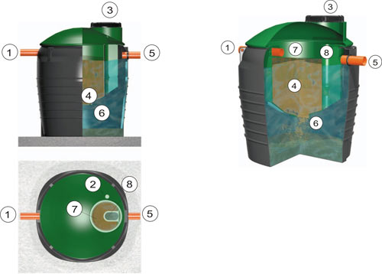
NOMENCLATURA
Elementele principale care compun bazinul septic TELCOM de tip Imhoff
1. intrare ape uzate
2. racord de evacuare bio-gaz
3. capac de inspecţie a bazinului sedimentare şi preluare a nămolului din bazinul de fermentare
4. bazin de sedimentare
5. orificiu ieşire lichid tratat
6. bazin de fermentare sau de descompunere
7. zona de inspecţie bazin de sedimentare
8. orificiu preluare nămol
ALEGEREA PRODUSULUI
Bazinul septic TELCOM de tip Imhoff se alege în funcţie de numărul utilizatorilor.
Alegerea volumului mai mare nu compromite funcţionarea fosei ci dimpotrivă scade frecvenţa vidanjării.
PRINCIPII DE FUNCŢIONARE
Apele uzate menajere se limpezesc parţial în bazinul principal de fermentare şi sunt evacuate prin puţuri absorbante şi drenări, iar nămolul depus la fundul fosei fermentează timp îndelungat, până la mineralizare, prin acţiunea organismelor vii şi este îndepărtat după un interval prin vidanjare.
Avantajul acestei soluţii constă şi prin faptul că volumul deşeurilor care se vidanjează reprezintă numai o mică parte din volumul depozitului sedimentar care se mineralizează şi pierde din conţinutul de apă (peste 95%).
SCHEMA DE INSTALARE
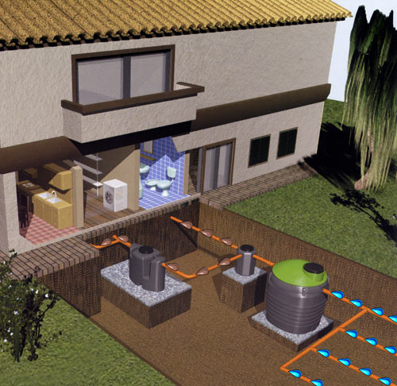
NORME DE INSTALARE
Amplasamentul bazinul septic trebuie să corespundă următoarelor cerinţe şi condiţii:
- să se asigure pe cât posibil curgerea apei prin gravitaţie în toate obiectivele fosei septice;
- să fie aşezat în exteriorul imobilelor la o depărtare de cel puţin un metru de fundaţie şi la nu mai puţin de 10 metri de orice puţ sau bazin de apă potabilă;
- să se asigure accesul uşor pentru vidanjare;
- solul trebuie să prezinte un factor de permeabilitate la apă corespunzător, pentru a servi drept receptor al apelor epurate;
- se recomandă efectuarea unor evaluări a coeficientului de permeabilitate la apă a solului, cunoscut sub numele de test de percolare;
- se recomandă construirea de ziduri de protecţie pentru zonele cu risc de inundaţie.
MARCAJE
Pe produs apar următoarele marcaje:
- data şi anul de fabricaţie
- simbolul " PRODUS RECICLABIL" care indică respectarea normelor europene garantând un produs reciclabil 100% care protejează şi apără mediul înconjurător;
GARANŢIE
Societatea producătoare TELCOM Italia garantează pentru BAZINUL SEPTIC TIP IMHOFF următoarele:
- îndepărtarea componenţei organice a nămolului ~ 50%
- îndepărtarea substanţelor sedimentabile ~ 90%
- îndepărtarea BOD5 ~ 40%; garantie 30 ani,
-durata de viata a fosei minim 150 de ani
*Avizat in Romania si UE

DIMENSIUNI FOSA (4)6
INALTIME: (115)137 cm,
DIAMETRU(107) 117 cm,
VOLUM 1120 litri
pret
1800 RON- fosa septica 4 persoane
2100 RON- fosa septica 5 persoane(Slim 5)
1990 RON - fosa septica 6 persoane
(TVA si bioactivatorul sunt incluse in pret)
----------------------------------------------------------------------------------------------------------------------------
PRODUCĂTOR
TELCOM SPA – ITALIA

DRENAJUL
Cerinte pentru realizarea campurilor de drenaj :
1. Solul in care se va executa drenajul trebuie sa nu fie excesiv nisipos pentru a nu permite infiltrarea imediata a apei tratate in panza freatica, dar nici excesiv argilos pentru ca retine prea mult apa tratata. Se va lua in considerare solul de la o adancime egala si mai mare decat cea la care se instaleaza liniile de drenaj.
2. Daca terenul ales ca locatie nu prezinta o tasare naturala, atunci este necesara o perioada de minim un an pentru a se realiza aceasta tasare naturala. Dupa aceasta perioada se poate trece la executia retelei de drenaj.
3. Liniile de drenaj se vor amplasa astfel incat sa se pastreze o cota de cel putin 2 metri fata de panza freatica cea mai apropiata.
4. Panta campului de drenaj trebuie sa fie minim 1% si nu trebuie sa se gaseasca intr-o arie susceptibila de alunecari (in cazul pantelor mari, liniile de drenaj se vor amplasa in scara, paralel cu panta).
5. Reteaua de drenaj trebuie amplasata la o distanta mai mare de 30 de metri de orice put sau sursa de apa potabila.
Se va consulta orice alta sursa de date publica sau privata pentru a estima adancimea apei subterane care trebuie sa fie cu cel putin cu 2 metri mai jos decat fundul liniei de drenaj.
Testul de permeabilitate trebuie efectuat dupa finalizarea examinarii terenului.
La fixarea locului de amplasare al drenajului se va lua in consideratie relieful, calitatea solului, cantitatea de precipitatii care variaza de la o regiune la alta, distanta pana la panza freatica, dar si calitatea apelor rezultate din tratamentul apelor menajere.

Drenajul se poate executa cu tub special de drenaj,sau din tevi de canalizare din PVC cu diametrul de 110 mm.

Cu stima,
Ing, Marius Brujan
Strict Ecology srl
Timisoara
www.bunulgospodar.ro
Tel: 0723917783 Tel/fax: 0356426156

